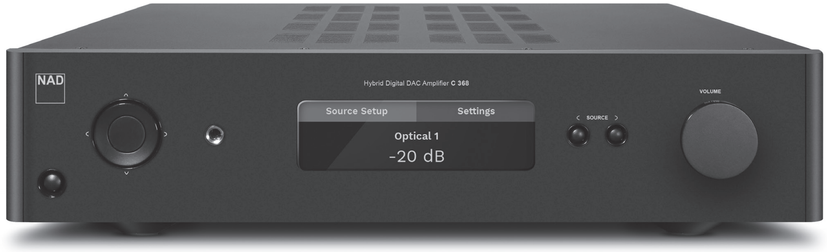
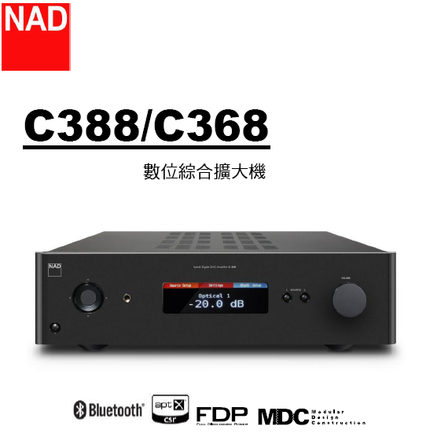

Ver1.48以後之藍芽新模式
與操作方式

- 藍芽天線連接：
(一)、請取出C368/C388內附之藍芽天線(如圖1-1)

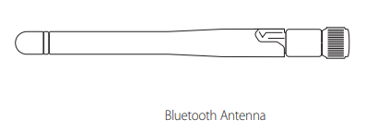
圖1-1

(二)、請將天線安裝於C368/C388機器後方的BT ANTENNA(藍芽天線)以利後續藍芽裝置連接(位置如圖1-2)
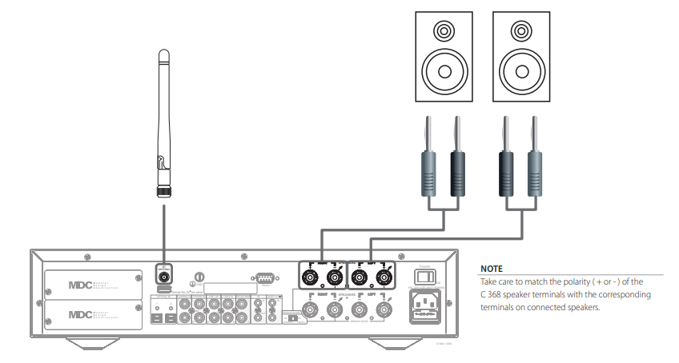
圖1-2

- 藍芽接收模式(Sink)設定流程：
(一)、點選面板左邊上方向鍵(如圖2-1紅圈所示位置)，此時會看到Source Setup(播放模式設定)圖示有一圈白圈圈起(如圖2-2)，表示目前正選擇在Source Setup(播放模式設定)位置
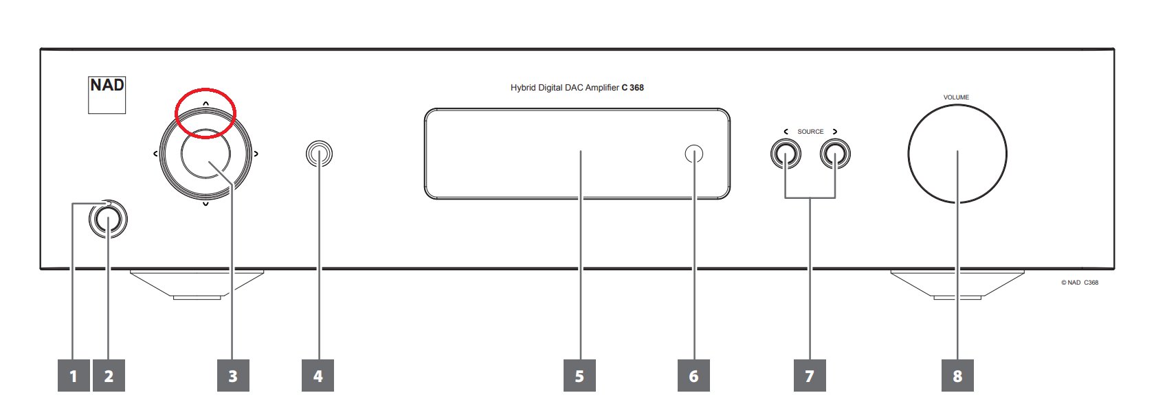
圖2-1

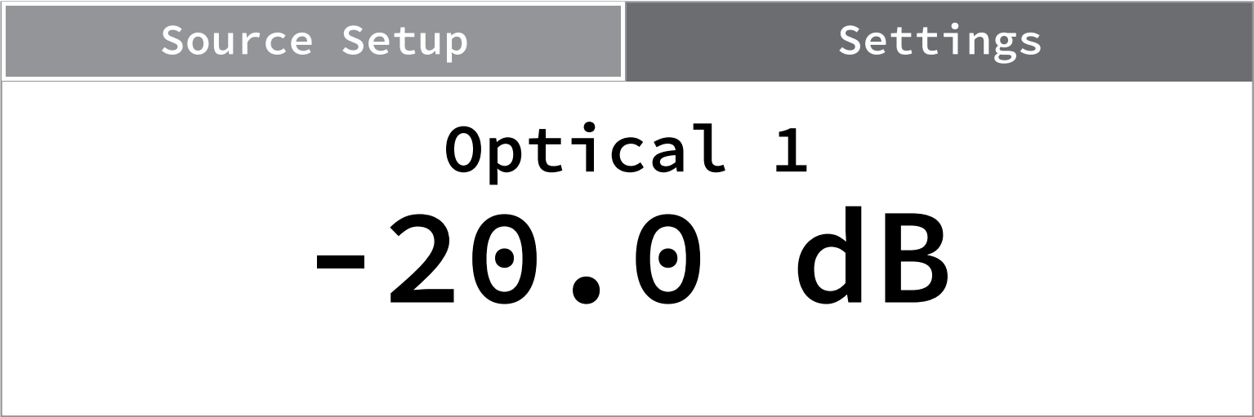
圖2-2
(二)、點選面板左邊之右方向鍵(如圖2-3紅圈所示位置)，選到Settings(設定)後(如2-4畫面)，點選左邊方向鍵之中間確定鍵(如圖2-3黑色星星所示
位置)
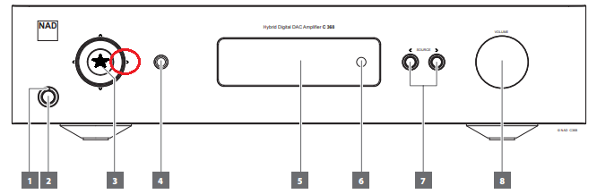
圖2-3

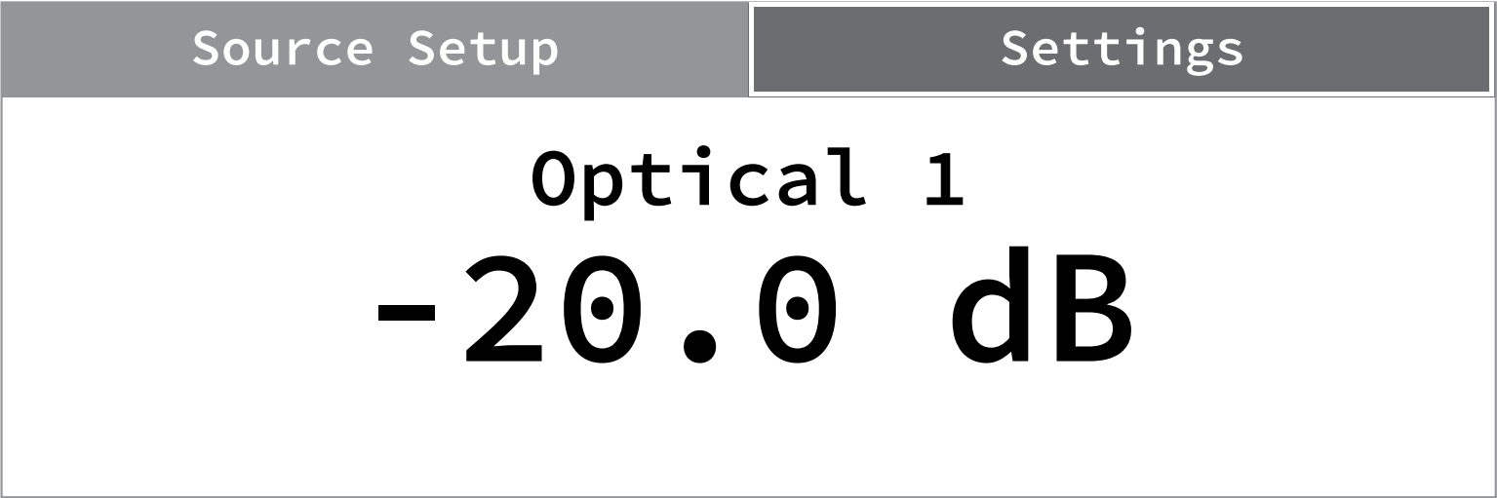
圖2-4
(三)、點選面板左邊之下方向鍵(如圖2-5紅圈所示位置)14次，直到畫面顯示如圖2-6之BT WORK MODE(藍芽工作模式設定)畫面：

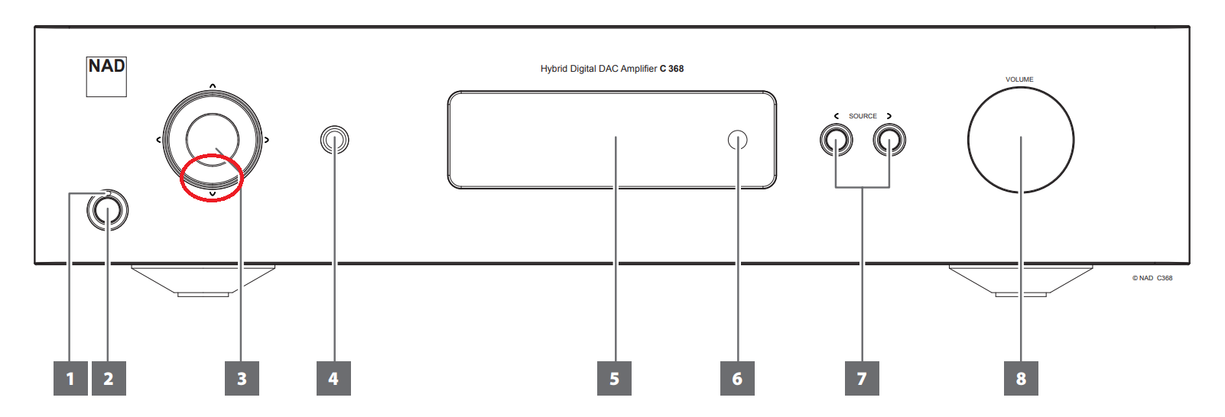
圖2-5

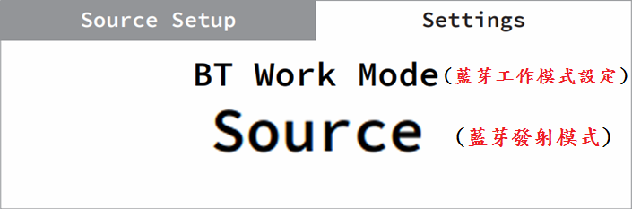

圖2-6

(四)、點選面板左邊之左或右方向鍵(如圖2-7紅圈所示位置)，更改藍芽工作模式直到螢幕顯示Sink(藍芽接收模式) 如圖2-8

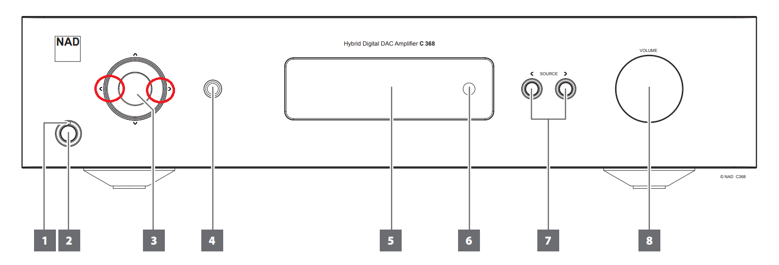
圖2-7

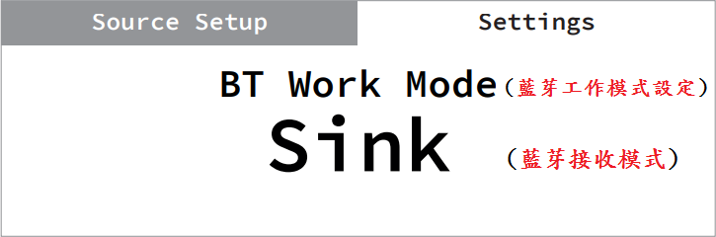
圖2-8
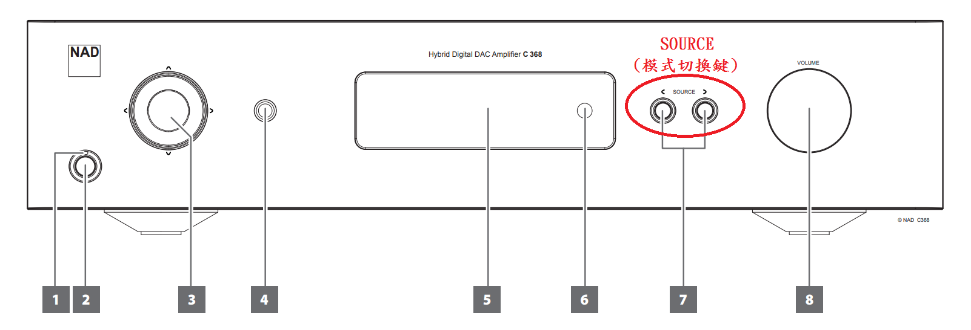
(五)、按壓面板Source(模式切換)鍵(如下圖2-9紅圈位置)回到主畫面
圖2-9
(六)、繼續利用Source(播放模式切換)鍵 (如下圖2-10紅圈所示位置)切換至Blutooth(藍芽模式)(如圖2-11螢幕所示)等待連接手機藍芽：
圖2-10
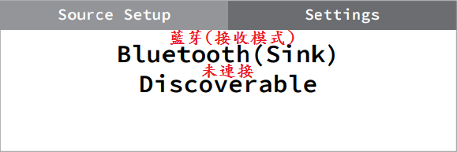

圖2-11

(七)、若螢幕下方顯示並非Discoverable(未連接)而是Connectable
(可連接)(如圖2-12)則請長按重置按鍵(圖2-13黑色星號處)約5秒直到螢幕變為Discoverable(未連接)(如圖2-11)

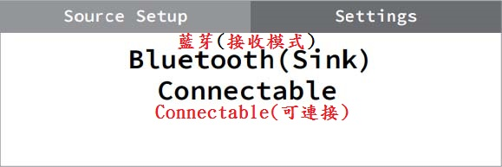
圖2-12

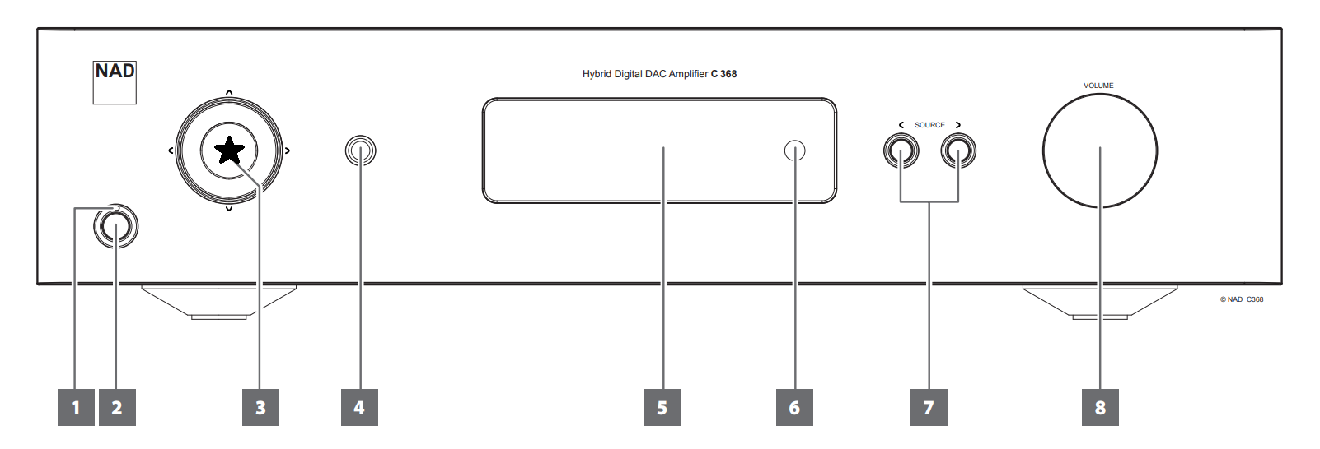
圖2-13
(八)、打開手機的藍芽，可以看到手機之藍芽已找到C368/388(藍芽名稱預設統一為C368_XXXX或C388_XXXX)，請連接之：
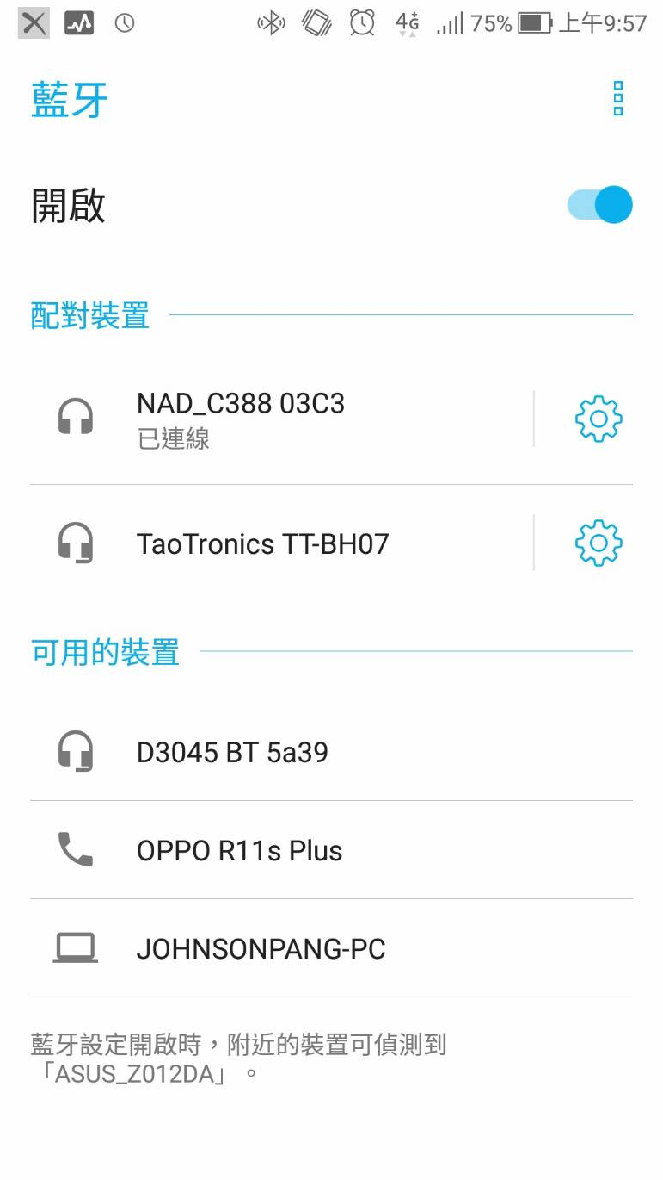圖2-14
(九)、連接成功後可看到螢幕顯示Connected(已連接)(如圖2-15)，至此藍芽已連接完成，已可播放手機上之音樂或電影
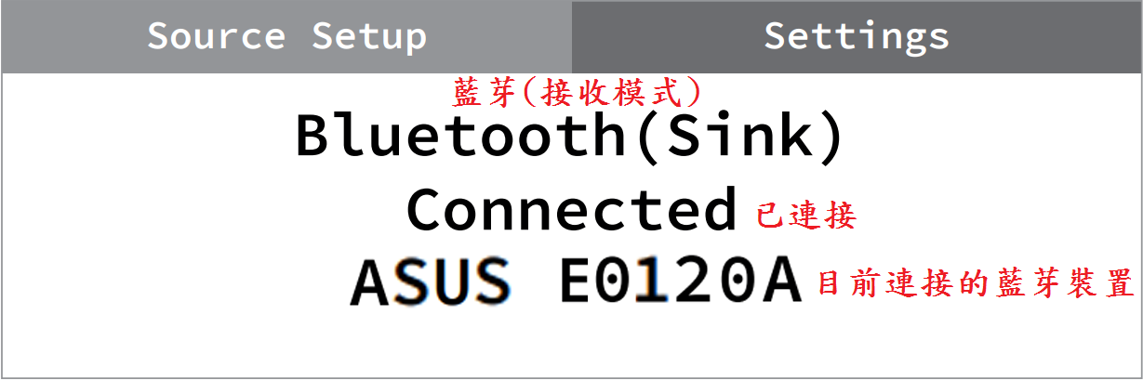
圖2-15
(十)、播放中將會顯示為Playing(播放中)(如圖2-16)
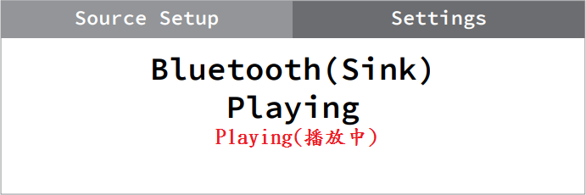

(十一)、手機藍芽關閉後螢幕將顯示為Connectable(可連接)
(如圖2-17)，意思為現已有裝置連接，下次只需打開C368/C388以及您的手機上的藍芽即會自動配對，無需重新操作。
圖2-17
(十二)、若欲連接其它新的藍芽裝置，請回到步驟(七)重新開始
- 藍芽發射模式(Source)設定流程：
(一)、點選面板左邊上方向鍵(如圖3-1紅圈所示位置)，此時會看到Source Setup(播放模式設定)圖示有一圈白圈圈起(如圖3-2)，表示目前正選擇在Source Setup(播放模式設定)位置
圖3-1

圖3-2
(二)、點選面板左邊之右方向鍵(如圖3-3紅圈所示位置)，選到Settings(設定)後(如3-4畫面)，點選左邊方向鍵之中間確定鍵(如圖3-3黑色星星所示位置)進入設定畫面：

圖3-3

圖3-4
(三)、點選面板左邊之下方向鍵(如圖3-5紅圈所示位置)14次，直到畫面顯示如圖3-6之BT WORK MODE(藍芽工作模式設定)畫面：

圖3-5

圖3-6

(四)、點選面板左邊之左或右方向鍵(如圖3-7紅圈所示位置)，更改藍芽工作模式直到螢幕顯示Source(藍芽發射模式) 如圖3-8

圖3-7

圖3-8
(五)、按壓面板Source(模式切換)鍵(如下圖3-9紅圈位置)回到主畫面
圖3-9
(六)、繼續利用Source(播放模式切換)鍵 (如下圖3-10紅圈所示位置)切換至Blutooth(藍芽模式)(如圖3-11螢幕所示)等待連接藍芽接收裝置：
圖3-10
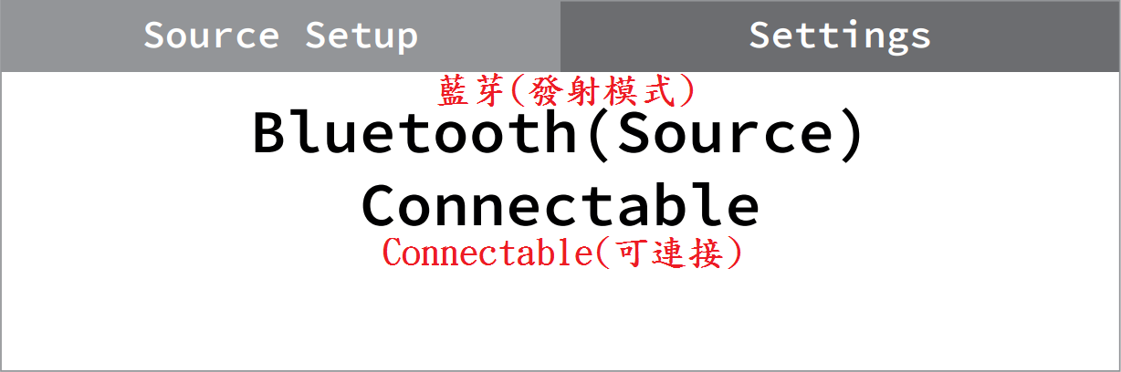
圖3-11
(七)、長按面板左方之確認鍵(如圖3-12所示之黑色星星位置)，直到螢幕變為Inquiring(搜尋可用裝置中)(如圖3-13所示)

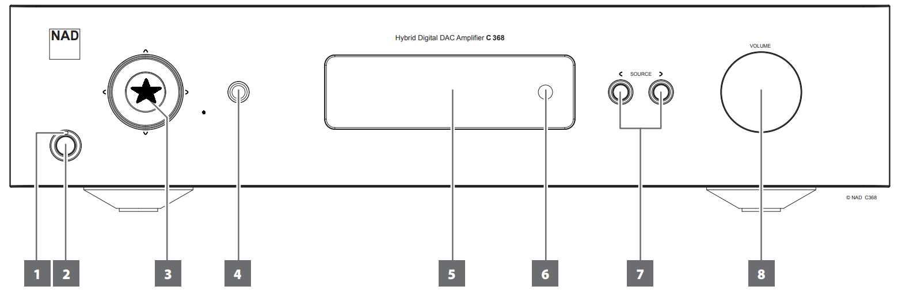
圖3-12

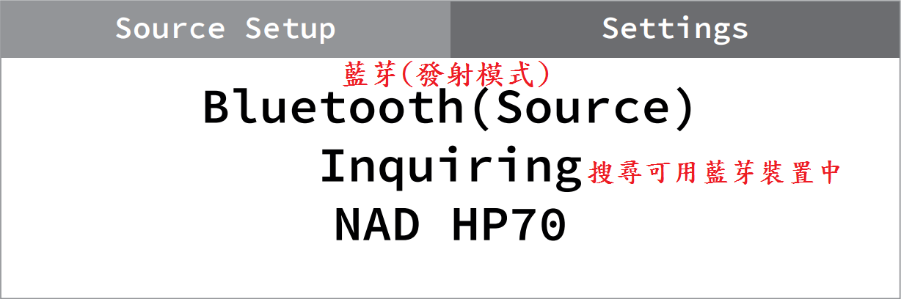
圖3-13
(八)、請使用面板左方之左右方向鍵(如圖3-14紅圈所示位置)更換螢幕下方顯示的藍芽接收裝置，直到選到想連接的裝置(如圖3-15)

圖3-14
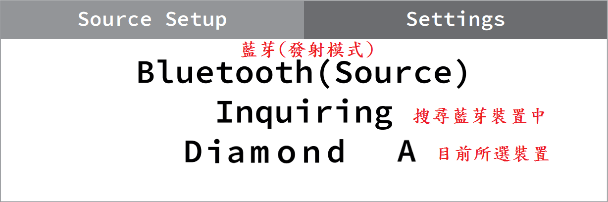
圖3-15
(九)、點選左方之確認(如圖3-16黑色星星所示位置)鍵選取想連接的藍芽裝置，完成後螢幕上將顯示Connected(已連接)(如圖3-17所示)

圖3-16

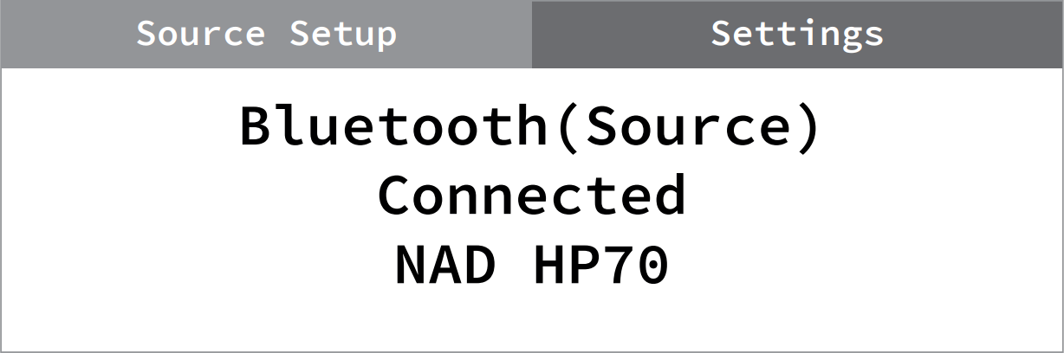
圖3-17

(十)、若欲連接其它新的藍芽裝置，請回到步驟(七)重新開始



www.NADelectronics.com
©2017 NAD ELECTRONICS INTERNATIONAL
A DIVISION OF LENBROOK INDUSTRIES LIMITED
台灣總代理 : 迎家音響事業股份有限公司 TEL: 02-2299-2777

